Консультация для родителей
«Народные куклы»

Подготовила:
воспитатель «МАДОУ Детский сад
общеразвивающего вида №14 города
Шебекино Белгородской области»
Степаниченко Г.Г.

С давних времен считалось, что игрушки - это воспитатели, учителя и наставники. Погремушки, пирамидки, матрешки, кубики знакомят малышей с понятием формы, цвета, величины и числа, развивают движение и слух. Спортивные игрушки развивают координацию, силу, ловкость, глазомер. Конструкторы, головоломки – интеллект, воображение и т. д.
Но всегда была и остается традиционной игрушкой русского народа - тряпичная кукла.
Всюду, где селится и живет человек, от суровых заснеженных арктических просторов до знойных безводных песков, пустынь, кукла — неизменный его спутник.
Человек соединен с куклой более прочно, чем мы сегодня можем представить. Кукла, повторяя человека и отталкиваясь от него, связана с ним физиологически, психологически и мировоззренческими взглядами.
Кукла не рождается сама: ее создает человек. Но самые вдохновенные творцы кукол — дети. Кукла — зримый посредник между миром детства и миром взрослых. Через кукольный мир дети входят в жизнь полноправными членами общества, а для взрослых — это единственная возможность вернуться в мир детства. Кукла некий проводник между нашим сознанием и нашим бессознательным
Она обретает жизнь при помощи воображения и воли своего создателя. Являясь частью культуры всего человечества, кукла сохраняет в своем образе самобытность и характерные черты создающего ее народа. Да она проста, но в этой простоте таится великая загадка.
В каждой семье её делали по-своему. Такие игрушки несли отпечаток душевной среды этих семей, их понимания мира. В игрушки, которые создавали для своих детей отцы и матери, бабушки и дедушки, они вкладывали свою любовь и мудрость. Дети чувствовали это и относились к своим куклам и игрушкам бережно. Разве можно выбросить родительскую любовь?
Игра в куклы всегда поощрялась взрослыми, т.к. играя в них, дети находились под присмотром и непроизвольно учились вести хозяйство, шить, вышивать, прясть, постигали традиционное искусство одевания, обретали образ семьи. Играли в куклы все дети, пока они ходили в рубахах. Но лишь мальчики начинали носить порты, а девочки юбку, их игровые роли и сами игры строго разделялись.
Часто куклу делали безликой. По старинным поверьям, в кукле без лица (т.е. без души) не может поселиться нечистая сила.
Так же куклам приписывались различные волшебные свойства, считалось, что они могли защитить человека от злых сил, принять на себя болезни и несчастья, помочь хорошему урожаю, или служить известием о добрых вестях.
Сейчас известно более 90 видов кукол. По своему назначению куклы делятся на три большие группы: куклы – обереги, игровые и обрядовые. Но все эти три группы очень тесно связанны между собой.
1 группа это куклы – обереги.
Оберег - амулет или волшебное заклинание, спасающее человека от различных опасностей, а также предмет, на который заклинание наговорено и который носят на теле в качестве талисмана.
К ним относили таких кукол как: Божье Око, Ангелочек, Берегиня, День и ночь, "12 лихорадок", Кукла Колокольчик, Кукла Бессонница, Желанница, Кукла Параскева, Крестец, Симеон Столпник, Толстушка-Костромушка (оберег от одиночества) и многие другие
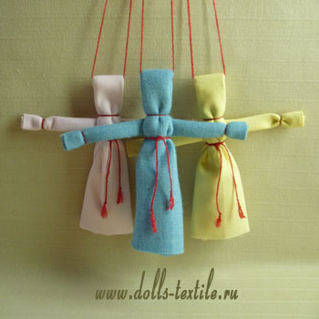
На пример кукол Куваток, делали для того чтобы отгонять злую силу. За две недели до рождения ребёнка будущая мать помещала такую куклу - оберег в колыбель. Когда родители уходили в поле на работу, и ребёнок оставался в доме один, он смотрел на эти маленькие куколки и спокойно играл. Таким образом, считалось, что кукла имеет магическое значение и обладает охранительным действием: оберегает от сглаза и травм, как правило, таких кукол делали разных цветов, это развивало зрение младенца.
2 группа это игровые куклы
Игровые куклы предназначались для забавы детям. Они делились сшивные и свернутые. Свёрнутые куклы делались без иголки и нитки. На деревянную палочку наматывали толстый слой ткани, а затем перевязывали верёвкой. Потом к этой палочке привязывали голову с ручками и одевали в нарядную одежду.
К ним относили таких кукол как: зайчика на пальчик, кукла барыня, кукла "полено'', малышок – голышек, кукла "на выхвалку, птичка.
В некоторых местностях эти куклы имели своё название: кукла – простоволосая, кукла с косой, молодуха, и последняя, но не по значению кукла нарядная, она и была тем экзаменом, что отделял детство от юности.
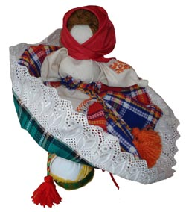
Ещё один "перевёртыш" назывался Девка-баба. В народе еще называют ее Вертушка. Ее вполне можно назвать куклой кукол, потому, что она содержит в себе 2 головы, 4 руки, 2 юбки. Секрет в том, что когда видна одна часть куклы, например, девка, то вторая, баба, скрыта под юбкой; если куклу перевернуть, то баба откроется, а девка скроется.
Девка - это красота, птичка, которая улетит из родительского дома, беззаботная, веселая, играет на улице. А баба - хозяйственная, степенная, у нее все заботы о доме и семье, она не бежит на улицу, у нее другое состояние. Она больше глядит в себя и оберегает свой дом.
Кукла Девка-Баба отражает 2 сущности женщины: она может быть открытой для мира и дарить красоту и радость, и может быть обращена к себе, к будущему ребенку, и беречь покой.
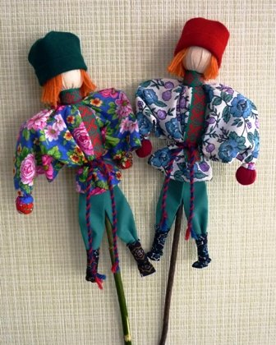
Куклы хороводницы и кулачники. Их делали на палочках, дети крутили кукол, тем самым развивалась мелкая моторика. Например когда мальчик в возрасте 5 лет приходил к отцу, чтобы помочь в его деле и у него что-то не получалось то ему говорили «тебе еще в куклы играть». А девочек такие куклы учили обращаться с веретеном. Такие куклы делались сразу в две руки, т.к. хоровод водить одной не интересно, да и сбивать шапку с себя тоже не очень удобно, такая игра напоминала всем нам известную традицию игру «Стенка, на стенку».
3 группа это обрядовые куклы
Богата земля русская обрядами. Обрядовых кукол почитали и ставили в избе, в красный угол. Они имели ритуальное назначение. Некоторые обрядовые куклы были лечебные, т.к. делались из трав.
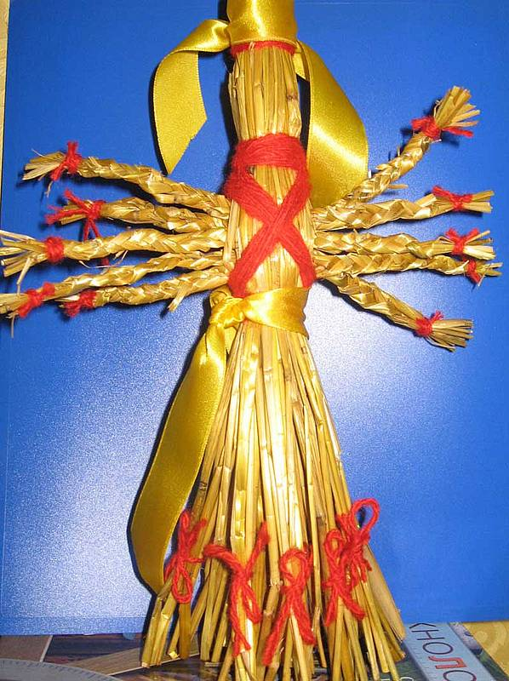
К ним относили таких кукол как: кукла Покосница, Кукла Купавка, Коляда, Кострома, Веснянка (Авдотья-весновка), зерновушку или крупеничка, Масленица, Домашняя Масленица, Мартинички, Кукла Рябинка, Спиридон-солнцеворот, Кукла Московка, Коза, Зольная кукла, Неразлучники, Мирового дерева, Козьма и Демьян, Кубышка-травница, Обряд "похороны кукушки", Вепсская кукла (или по-другому капуста, рванка).
На пример традиционная народная кукла Десятиручка, Десятиручка имеет много-много рук, чтобы все успевать, тогда в доме всегда будет порядок и достаток. Такую народную русскую куклу часто дарили, как своеобразную помощницу для домашних дел.
Еще одна причина, почему куклу делали, безлика, служило то, что дети сами придумывали кукле настроение грустное или веселое, печальное или злое и это зависело от их внутреннего ощущения от их внутреннего состояния.
Да в русской кукле уживаются сакральная и игровая направленность. Простые художественно-выразительные средства куклы позволяют в детских играх с достаточной достоверностью отображать мир взрослых. В этом главная ценность традиционной народной куклы.

Хотя сегодня полки современных магазинов радуют взор нескончаемым совершенством разнообразной кукольной продукции. Такими куклами любуются, украшают интерьеры квартир, их коллекционируют. Но самой любимой куклой всегда будет только та, которая сделана своими руками, оживлена собственной вдохновенной фантазией. Пусть в ней не будет безукоризненно симметричных линий и четко вырисованных черт многократно тиражированного лица, но зато в ней будет что-то такое, от чего теплеет взгляд и нежной волной наполняется сердце. В этом творении рук человеческих чувствуется то, что мы называем душой.

Список используемой литературы

1. Дайн, Г.Л. Русская тряпичная кукла. Культура, традиции, технология [Текст] / Г.Л Дайн, М.Н. Дайн.- М.: Культура и традиции, 2007.- 120 с.

2. Зимина, З.И. Текстильные обрядовые куклы [Текст] / З.И. Зимина. -
3. Котова, И.Н. Русские обряды и традиции. Народная кукла [Текст] / И.Н. Котова, А.С. Котова.- СПб, Паритет, 2003.- 240 с.
4. Народная кукла: [Электронный ресурс] //vedjena.gallery.ru. -2008.- 30 ноября
5. Русские обрядовые куклы: [Электронный ресурс] //club.osinka.ru. -2008.- 15 ноября
6. Ручная Работа: Электронный ресурс]: ///handmade.idvz.ru .- 2008. - 20 ноября

